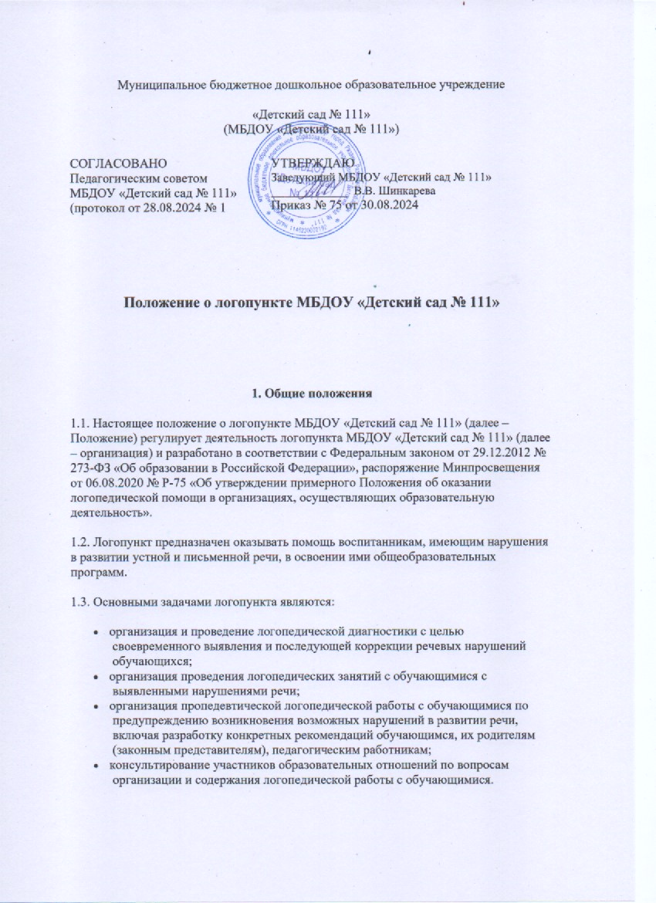Муниципальное бюджетное дошкольное образовательное учреждение

«Детский сад № 111»  
(МБДОУ «Детский сад № 111»)

|  |  |
| --- | --- |
| СОГЛАСОВАНО Педагогическим советом МБДОУ «Детский сад № 111»  (протокол от 28.08.2024 № 1 | УТВЕРЖДАЮ Заведующий МБДОУ «Детский сад № 111» _____________ В.В. Шинкарева Приказ № 75 от 30.08.2024 |

**Положение о логопункте МБДОУ «Детский сад № 111»**

**1. Общие положения**

1.1. Настоящее положение о логопункте МБДОУ «Детский сад № 111» (далее – Положение) регулирует деятельность логопункта МБДОУ «Детский сад № 111» (далее – организация) и разработано в соответствии с Федеральным законом от 29.12.2012 № 273-ФЗ «Об образовании в Российской Федерации», распоряжение Минпросвещения от 06.08.2020 № Р-75 «Об утверждении примерного Положения об оказании логопедической помощи в организациях, осуществляющих образовательную деятельность».

1.2. Логопункт предназначен оказывать помощь воспитанникам, имеющим нарушения в развитии устной и письменной речи, в освоении ими общеобразовательных программ.

1.3. Основными задачами логопункта являются:

* организация и проведение логопедической диагностики с целью своевременного выявления и последующей коррекции речевых нарушений обучающихся;
* организация проведения логопедических занятий с обучающимися с выявленными нарушениями речи;
* организация пропедевтической логопедической работы с обучающимися по предупреждению возникновения возможных нарушений в развитии речи, включая разработку конкретных рекомендаций обучающимся, их родителям (законным представителям), педагогическим работникам;
* консультирование участников образовательных отношений по вопросам организации и содержания логопедической работы с обучающимися.

**2. Организация работы логопункта**

2.1. Для логопункта выделяется кабинет, отвечающий санитарно-гигиеническим требованиям, требованиям пожарной безопасности и приспособленный для проведения индивидуальных и групповых занятий с детьми, консультаций с родителями. Кабинет оснащается необходимым оборудованием согласно общим требованиям, предъявляемым к оборудованию логопедического кабинета.

2.2. При оснащении помещений логопункта предусматривается рабочая зона учителя-логопеда, зона коррекционно-развивающих занятий и игровая зона.

2.2.1. В рабочей зоне учителя-логопеда размещается мебель для ведения профессиональной документации, хранения дидактического материала и консультирования педагогов и родителей (законных представителей) детей; рабочая зона учителя-логопеда рекомендуется оборудовать рабочим местом, канцелярией, офисной оргтехникой.

2.2.2. Зона коррекционно-развивающих занятий оборудуется приборами дополнительного освещения, настенным зеркалом, дидактическими играми, передвижной детской мебелью для планирования учебного пространства в зависимости от возрастных, психофизических и речевых потребностей детей, мебелью для проведения индивидуальных и групповых логопедических занятий, учебными пособиями, индивидуальным раздаточным и дидактическим материалами.

2.2.3. При оснащении игровой зоны предусматривается полифункциональное, многопрофильное модульное оборудование, направленное на максимальное раскрытие коммуникативных, сенсомоторных и творческих возможностей детей.

2.3. Для осуществления логопедической помощи в штатное расписание организации вводится должность учителя-логопеда.

2.4. Порядок оказания логопедической помощи в организации регулируется положением об оказании логопедической помощи в МБДОУ «Детский сад № 111».